Отдел образования Гайского городского округа
Муниципальное автономное общеобразовательное учреждение «Средняя общеобразовательная школа № 8»

Сценарий внеклассного мероприятия
«Выступление агитбригады учащихся по ПДД»

Работу выполнила:
учитель начальных классов
Бурдина Наталья Сергеевна
город Гай
Оренбургская область

2018 г

Пояснительная записка.
Тема: «Выступление агитбригады учащихся по ПДД» (ОБЖ)
Цели: создать условия для воспитания потребности в ЗОЖ, формирования блока знаний по ПДД, развития необходимости соблюдения ПДД; расширения кругозора учащихся; развития познавательной активности и творческих способностей.
Задачи:
1.воспитывать потребность в ЗОЖ
2. формировать блока знаний по ПДД,
3.развивать необходимость соблюдения ПДД
3. развивать познавательную активность и творческие способности
Тип мероприятия: выступление агитбригады
Форма: публичное выступление
Методы: ИКТ, словесная передача информации и ее слуховое восприятие, наглядная передача информации и её зрительное восприятие, создание презентации, создание видеоклипа.
Оборудование: компьютер, мультимедийный проектор, экран, презентация по ПДД, музыкальное сопровождение, видеоролик социальной рекламы, видеоролик о дорожных знаках.
Методическое обеспечение: презентационный, видео и тестовый материал
План мероприятия:
- Выступление агитбригады учащихся
- Демонстрация презентации
- Рефлексия: демонстрация видеоролика социальной рекламы (самостоятельная съёмка) и видеоролика о дорожных знаках (самостоятельная съёмка)

Ход мероприятия:
Агитбригада по ПДД (участие в марафоне по ПДД)
Ученик 1: ПРИВЕТ, ДРУЗЬЯ! ПРИВЕТ НАРОД, ЧТО В СЛАВНОМ ГОРОДЕ ЖИВЕТ!СЕЙЧАС ПРИВЕТСТВУЕТ ВСЕХ ВАС АГИТБРИГАДА – ПРОСТО КЛАСС (хором)
Ученик 2: Ежедневно меняется мода,
Пешеход, как всегда, тороплив,
Но из моды никак не выходит
Наш любимец – автомобиль. (хором)
В ожиданье чудес невозможных
Мы спешили на праздник сюда,
ПДД день и ночь изучали
И запомнили их навсегда.
А вы знаете, что (хором)
Ученик 1: Первые правила движения были созданы в 1812г.
А вы знаете, что (хором)
Ученик 2: Помощниками инспекторов является отряд ЮИД, созданный в 1973г.
А вы знаете, что (хором)
Ученик 3: 1936г. образовалась Государственная автоинспекция.
А МЫ ЗНАЕМ (хором)
(песня о «Чтобы не было беды» поют Васильевы Ирина и Анастасия)
Ученик 4. Это правило первым заучи
На зелёный лишь свет вперёд иди.
Через улицу весь идёт народ
Там, где надпись ты увидишь «Переход» (хором)
Ученик 5: Тут шалить, мешать народу – запрещается (хором)
Ученик 6: Быть примерным пешеходом – разрешается (хором)
Ученик 1: Автобус ты не обходи, а на месте стой и жди (хором)
Ученик 2: Если есть тебе 14 лет – то твой транспорт пока – велосипед. (хором)
Ученик 3: В 16 лет – сядешь ты на мопед. (хором)
Ученик 4: А стукнет 18 лет – садись, дружок, в кабриолет. (хором)
Ученик 1: И помни, садясь за руль велосипеда, машины и мопеда
Если правила не знать, если их не выполнять, то беды не миновать. (хором)
Ученик 2-- Интересно, что бы было на улицах нашего города, если бы водители вели машины без всяких правил, а пешеходы ходили, как им вздумается.
Ученик 3- Было бы как раз ПРИМЕРНО ТАК! (МУЗЫКА – шум улицы)

Ученик 4. Если с другом ты собрался
Поиграть в футбол немножко,
Поскорей на перекресток всей командой выходи.
Стадион не приспособлен
Для мужских серьезных игр.
Если из-за поворота
К вам вдруг высочит машина,
Тебе ноги загипсуют -
Будешь дальше ты пинать!
Ученик 1. Если вдруг зима наступит,
Снегу выпадет по пояс.
Горку надо вам построить,
Только уж не во дворе.
Лучше места не найдете,
Чтобы кубарем скатиться,
Чем высокие бордюры
У дороги скоростной!
Ученик 2. Если на велосипеде
Мчитесь весело по трассе,
А навстречу вам старушка
Вышла с таксой погулять,
Не сворачивайте в клумбу,
Там цветочки вы помнете,
Тормозите об старушку,
Старушка мягче, чем асфальт.
Ученик 3.Что такое говорите,
Чему ребят вы обучите.
Ваши вредные советы -
Это ведь беды приметы.
Помнить, ребята, всегда вы должны -Дорожные правила в жизни важны.
Ученик 4. Пешеходам и шофёрам
Не прожить без светофора,
За порядком он следит
И порой чуть-чуть сердит.
Знают взрослые и дети:
Путь закрыт при красном свете.
Кто летит во весь опор?
Недоволен светофор.

Ученик 5. Про три цвета светофора
Помнят все без разговора.
И глазастый светофор
Нам верно служит с давних пор.
Жёлтый свет горит тревожно –
Это значит: осторожно!
Это значит: подожди,
На дорогу погляди.
Ученик 6. Свет зелёный загорится –
Значит нужно торопиться,
Можно ехать и идти
Всем счастливого пути! (хором)
Ученик 1. Как зовётся знак дорожный?
Зона действия его?
Распространяться где он может?
В чём особенность его?
Ученик 2. Предупреждающие знаки
Информацию дают,
Приближается опасность,
Подготовься, прими меры –
Безопасным будет путь
Ученик 3. Запрещающие знаки
Наиболее трудны.
Отменяют или вводят
Ограничения в пути.

Ученик 4. Знаки есть приоритета
Регулируют они
Очерёдность для проезда
Перекрёстка на пути.
Ученик 5. Для организации движенья
Знак, предписывающий есть:
Поворот, проезд по кругу,
Будь внимательнее здесь
Ученик 6. Информацию в дороге
Всем покажет сервис-знак.
Где заправка? Где больница?
Всё работает для нас.(хором)Знаки разные нужны.Знаки разные важны.
Ученик2. Давайте же с ними будем считаться.
Все до единого им обучаться.
Трудностей вовсе не надо бояться.
Нам же настала пора попрощаться.
(хором)Учите! Учите! Запоминайте!
А самое главное – выполняйте!!!
(песня «ДОБРОТОЙ СЕРДЕЦ»)
Ученик 1. ВЫСТУПАЛА СЕГОДНЯ ДЛЯ ВАС
АГИТБРИГАДА – ПРОСТО КЛАСС (хором)

(приложение 1)
РЕФЛЕКСИЯ
Ученик 1: НАША ГЛАВНАЯ ЗАДАЧА – ПОМОЧЬ ДЕТЯМ И ВЗРОСЛЫМ УСВОИТЬ ПРАВИЛА ДОРОЖНОГО ДВИЖЕНИЯ!
(представление презентации)
(приложение 2)

Ученик 3: Правила дорожного движения – наши лучшие друзья и без них на дороге нам нельзя. Дорога ошибок не прощает!!!
(показ видеоролика социальной рекламы ПДД, снятого собственными силами) (приложение 3)
(приложение 4)

Список используемой литературы:
1. Алексеев, А.П. Правила дорожного движения 2015 с иллюстрациями / А.П. Алексеев. - М.: Эксмо, 2014. - 160 c.
2. Алексеев, А.П. Правила дорожного движения 2016 с иллюстрациями с последними изменениями / А.П. Алексеев. - М.: Эксмо, 2015. - 160 c.
3. Громаковский, А.А. Правила дорожного движения 2016 с примерами и комментариями / А.А. Громаковский. - М.: Эксмо, 2016. - 208 c.
4. Жульнев, Н.Я. Правила дорожного движения для начинающих 2016 (со всеми изменениями) / Н.Я. Жульнев. - М.: Эксмо, 2016. - 304 c.
5. Копусов-Долинин, А.И. Правила дорожного движения: Особая система запоминания (новые штрафы 2013): С комментариями и иллюстрациями: С изменениями от 28.03.2012 г. №254, действующими с 13.04.2012 г / А.И. Копусов-Долинин. - М.: Эксмо, 2013. - 80 c.
6. Приходько, А.М. Комментарии к Правилам дорожного движения РФ с изменениями на 2015 год / А.М. Приходько. - М.: Эксмо, 2015. - 336 c.
7. Романова, Е.А. Занятия по правилам дорожного движения / Е.А. Романова. - М.: ТЦ Сфера, 2013. - 64 c.
8. Старцева, О.Ю. Школа дорожных наук. Дошкольникам о правилах до

Приложение 1
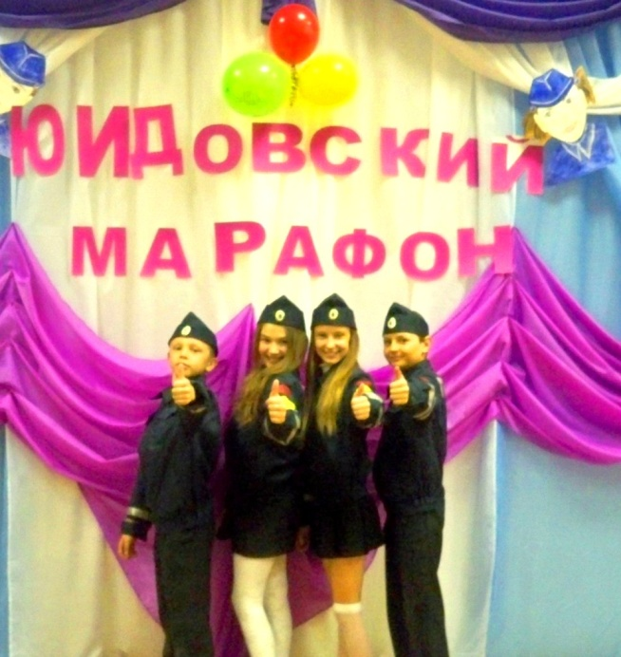
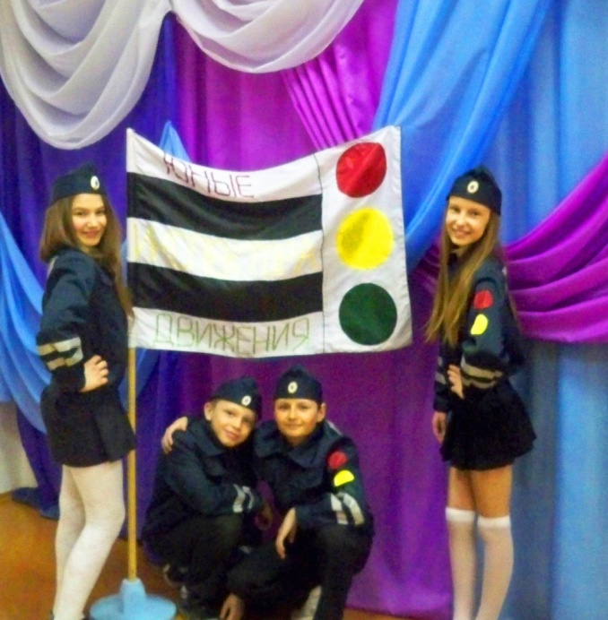

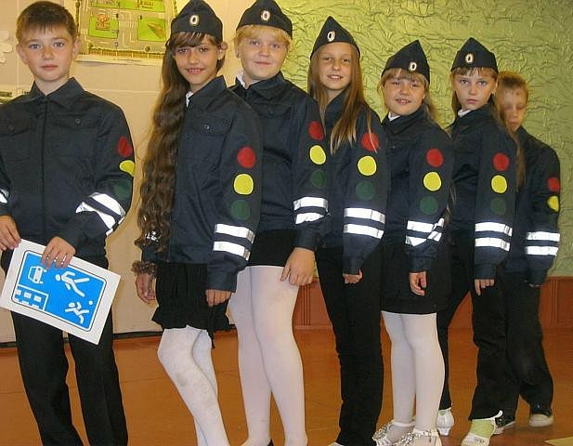
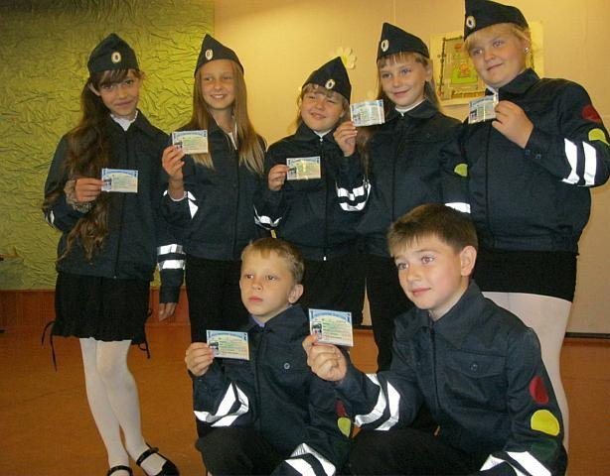
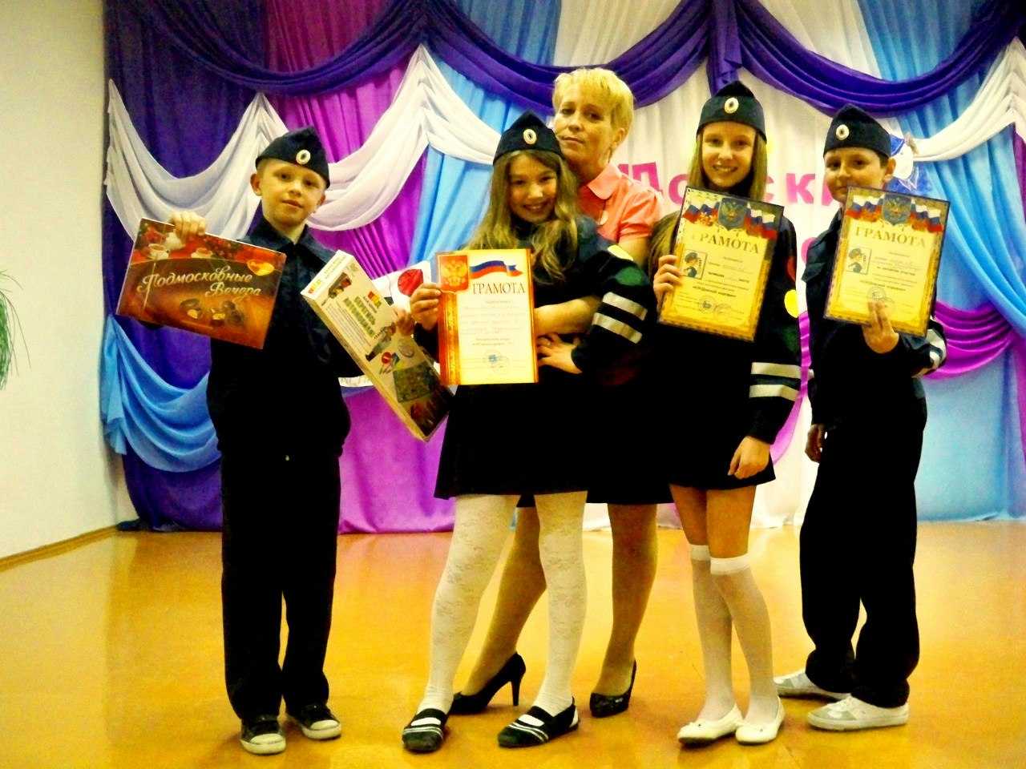

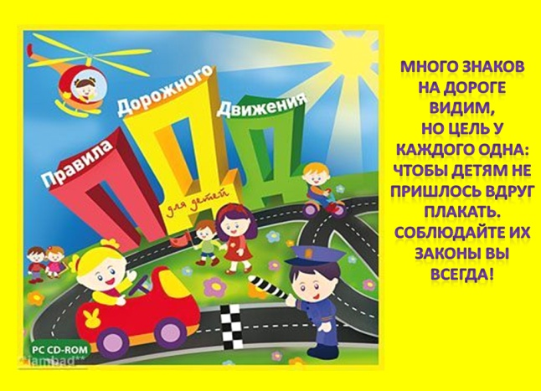
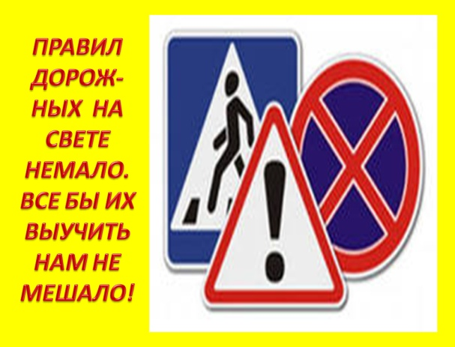
Приложение 2

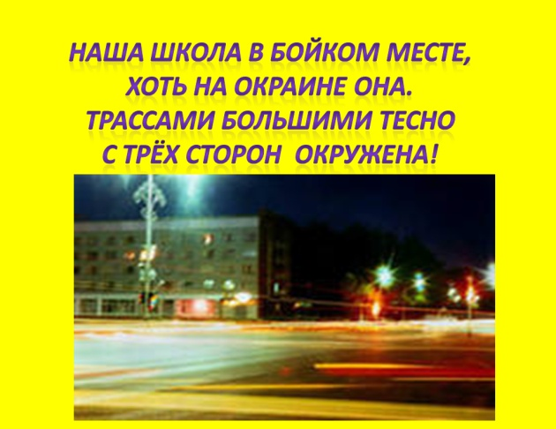
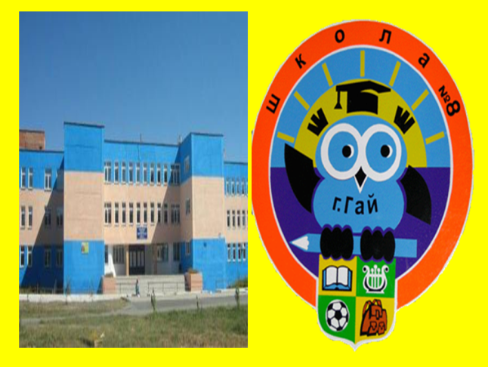

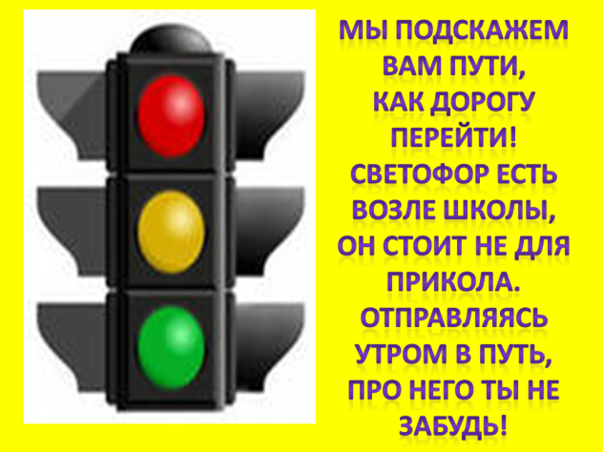
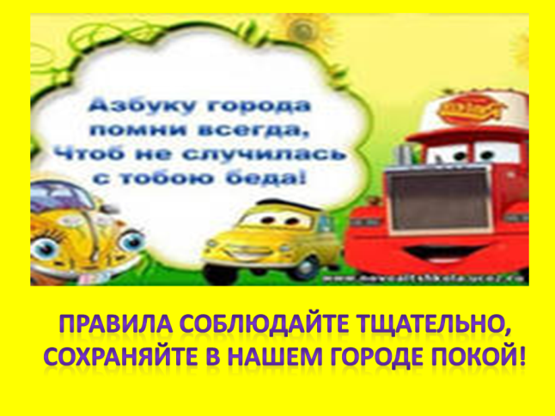

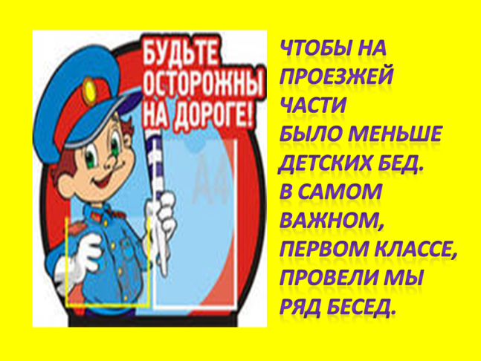
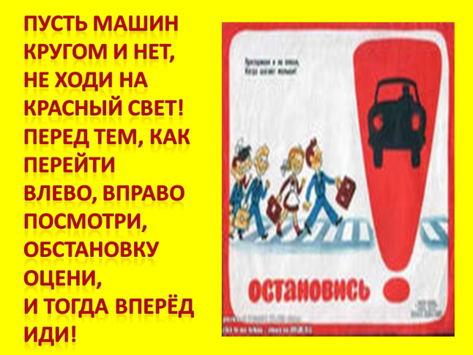

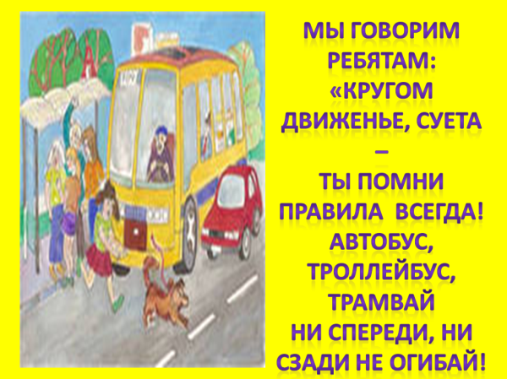
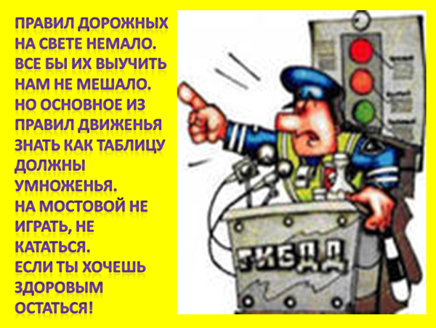

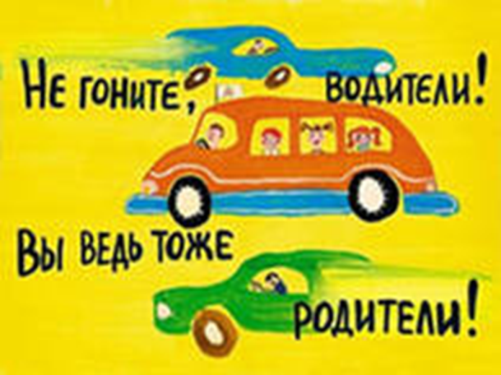
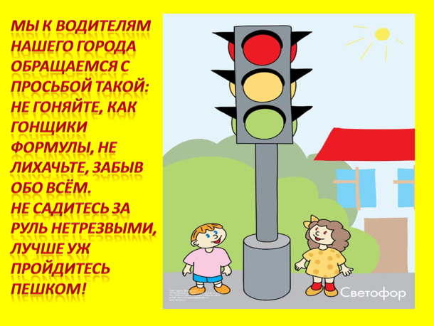

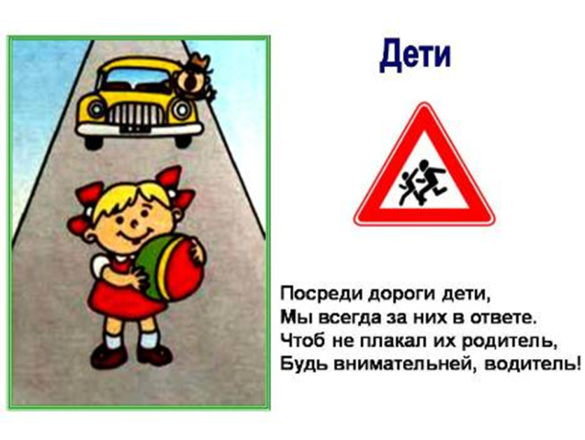
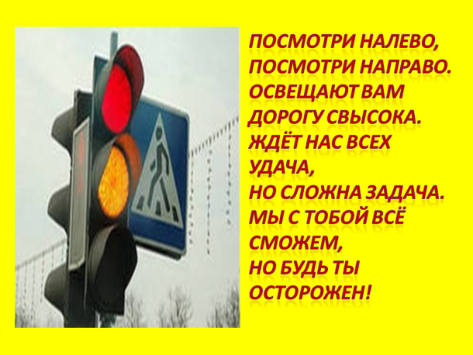

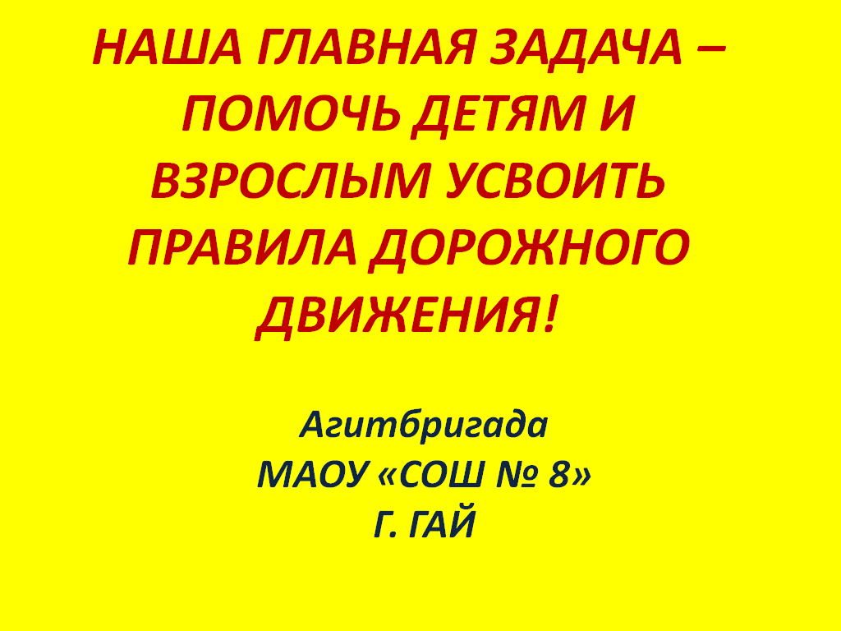

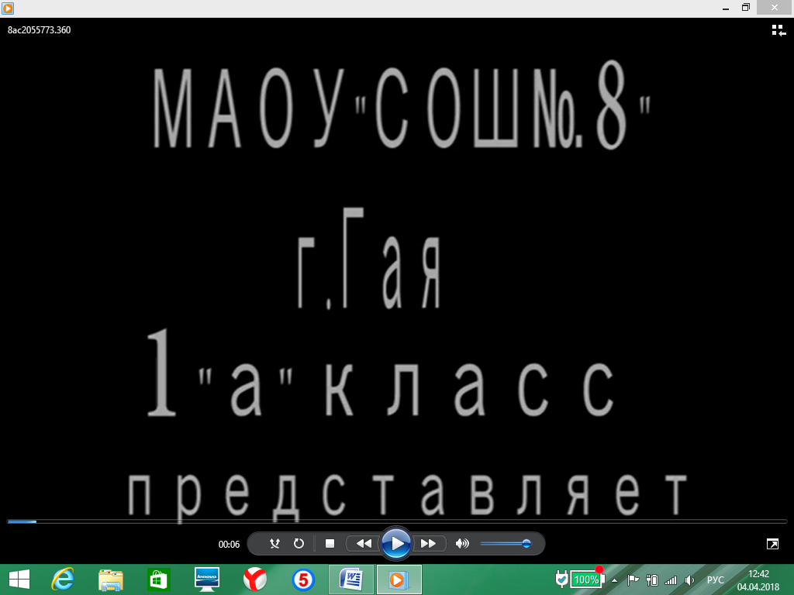
Приложение 3

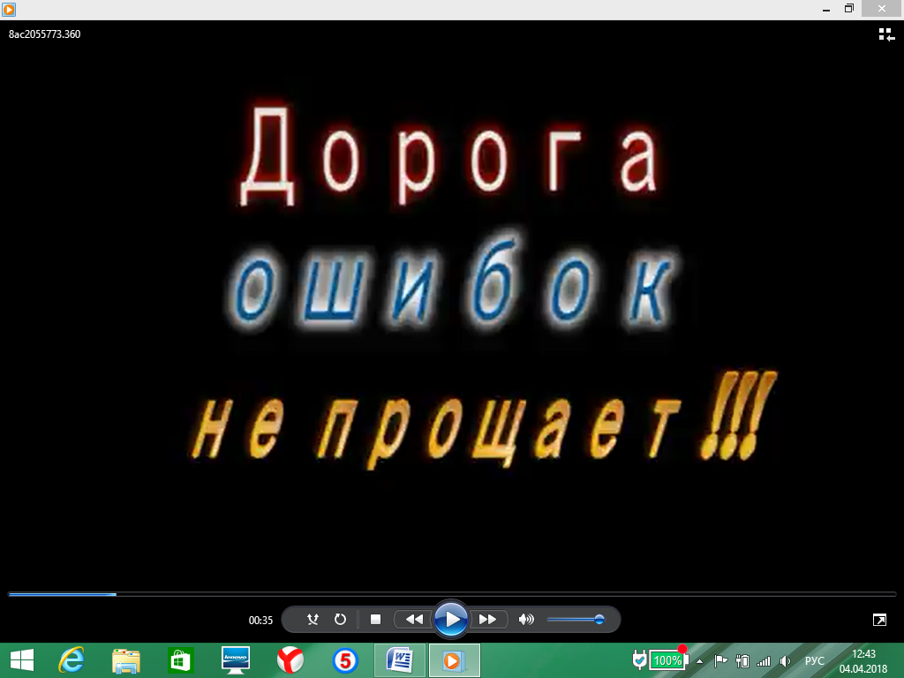

Приложение 4
